五女店镇召开消防安全重大风险隐患

专项排查整治部署会

为贯彻落实习近平总书记重要指示精神和中央领导同志批示要求，深刻汲取河北沧县“3·27”、浙江武义县“4·17”、北京市长峰医院“4·18”、山西省临县高层住宅“5·7”，重大火灾事故教训，细化落实国务院安委会、市委、市政府、区委、区政府有关决策部署，进一步压紧压实消防安全责任，全力推动排查整治重大火灾隐患，有效防范遏制亡人和有影响的火灾事故，坚决杜绝重特大火灾事故，镇政府按照上级的统一部署，召开消防安全重大风险隐患专项排查整治部署会，确保我镇安全生产形势持续稳定向好。

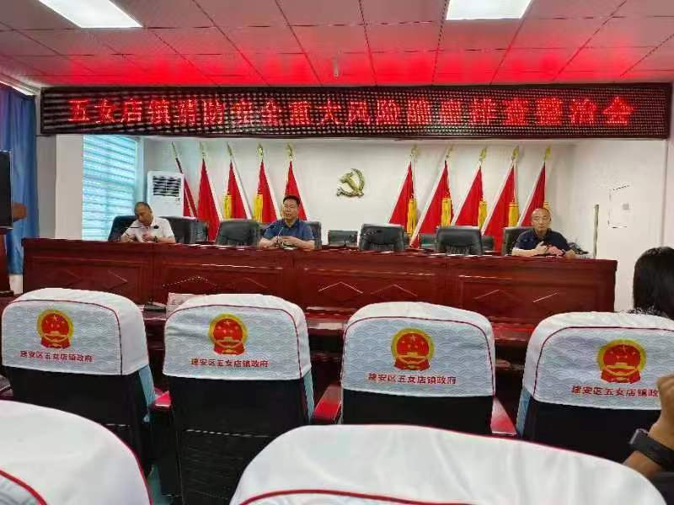

    会议宣读了《五女店镇消防安全重大风险隐患专项排查整治2023行动方案》，同时对我镇近期消防工作分析，并对此次专项行动进行部署。

会议要求，一是完善管理机制，明确消防安全责任人、管理人，建立健全防火巡查检查记录，加强消防安全自主管理；二是加大隐患整治力度，落实消防安全防范措施，深入开展安全隐患自查自改工作，坚决遏制重特大安全事故发生；三是确保消防设施完好，定期对消防设施进行全面维护摸排，确保消防设施好用、管用；四是强化消防宣传培训和演练，提升员工的应变能力；五是联合执法，严格查处各类违法违规行为，依法依规进行处罚，形成有力震慑。